**营运部发 {2023} 049号 签发人：**

保险卡顾客促销活动

活动时间：3月17日-4月15日

一：活动内容：

1. 使用保险卡顾客（博明卡、慧医卡、普康卡、企健网、泰康人寿、亿宝直赔、中国平安保险、职工普惠）到店消费即可赠送以下两种品种（二选一）：

①ID233083健卫康免洗手消毒凝胶60ml1个 零售价：9.9元，考核价3.96元

②ID202230 一次性使用医用口罩2包（20只）零售价：4元；考核价：2.1元

二：费用预计

1.预计来客人数1000，保险卡平均客单价214元；预计到店销售金额20万。

2.预计最高赠送金额4200元（考核价）；费用率2.1%

|  |  |  |  |
| --- | --- | --- | --- |
| 保险卡类型 | 预计赠送人数 | 预计赠送洗手液金额 | 预计赠送口罩金额 |
| 合计金额 | 1000 | 3960 | 4200 |

三：顾客领取方式及下账方式

①保险卡公司将发布活动信息至客户，顾客凭借短信消费后领取以上礼品（二选一）；

②保险卡顾客购买后，在零售流水中--填写发票--备注（例：已领取ID233083 1个）  
 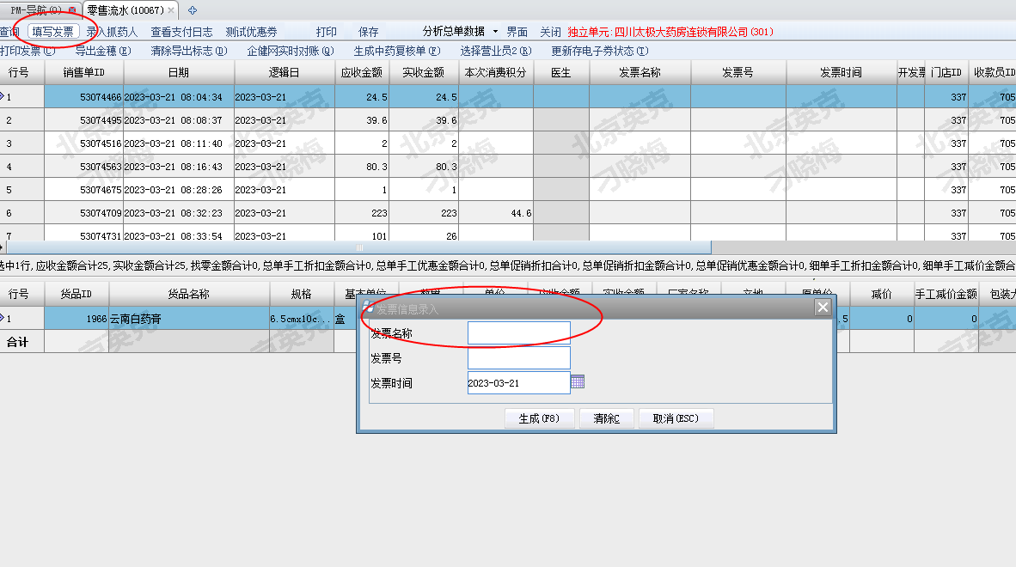  
 ③为了方便后期统一下账，请各门店使用附表将已赠送顾客的赠品做好登记。

营运部

2023.3.17